一张图理解prototype、proto、constructor的三角关系

前言：JavaScript里的关系又多又乱。作用域链是一种单向的链式关系，还算简单清晰；this机制的调用关系，稍微有些复杂；而关于原型，则是prototype、proto、constructor的三角关系。

图示：
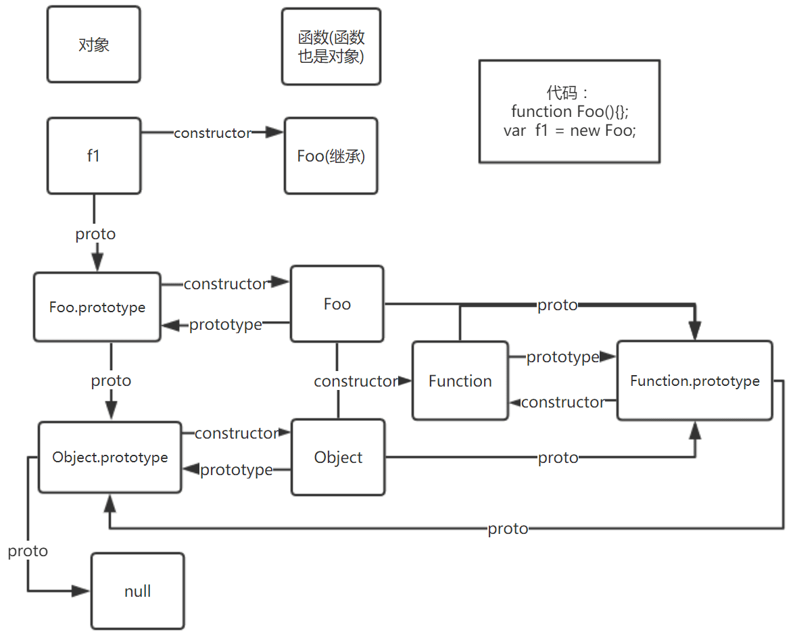

概念：
上图的复杂关系，实际上来源码就两行代码：
function Foo(){};
var f1 = new Foo;
【构造函数】
用来初始化新创建的对象的函数是构造函数。在例子中，Foo()函数是构造函数
【实例对象】
通过构造函数的new操作符创建的对象是实例对象。可以用一个构造函数构造多个实例对象。
function Foo(){};
var f1 = new Foo;
var f2 = new Foo;
console.log(f1 === f2);//false
【原型对象及prototype】
构造函数有一个prototype属性，指向实例对象的原型对象。通过同一个构造函数实例化的多个实例对象具有相同的原型对象。经常使用原型对象来实现继承。
function Foo(){};
Foo.prototype.a = 1;
var f1 = new Foo;
var f2 = new Foo;

console.log(Foo.prototype.a);//1
console.log(f1.a);//1
console.log(f2.a);//1
【constructor】
原型对象有一个constructor属性，指向该原型对象对应的构造函数
function Foo(){};
console.log(Foo.prototype.constructor === Foo);//true
由于实例对象可以继承原型对象的属性，所以实例对象也拥有constructor属性，同样指向原型对象对应的构造函数。
function Foo(){};
var f1 = new Foo;
console.log(f1.constructor === Foo);//true
【proto】
实例对象有一个proto属性，指向该实例对象对应的原型对象
function Foo(){};
var f1 = new Foo;
console.log(f1.__proto__ === Foo.prototype);//true

说明：
概念介绍完了，现在对图示的关系进行详细说明
function Foo(){};
var f1 = new Foo;

第一部分[Foo]：
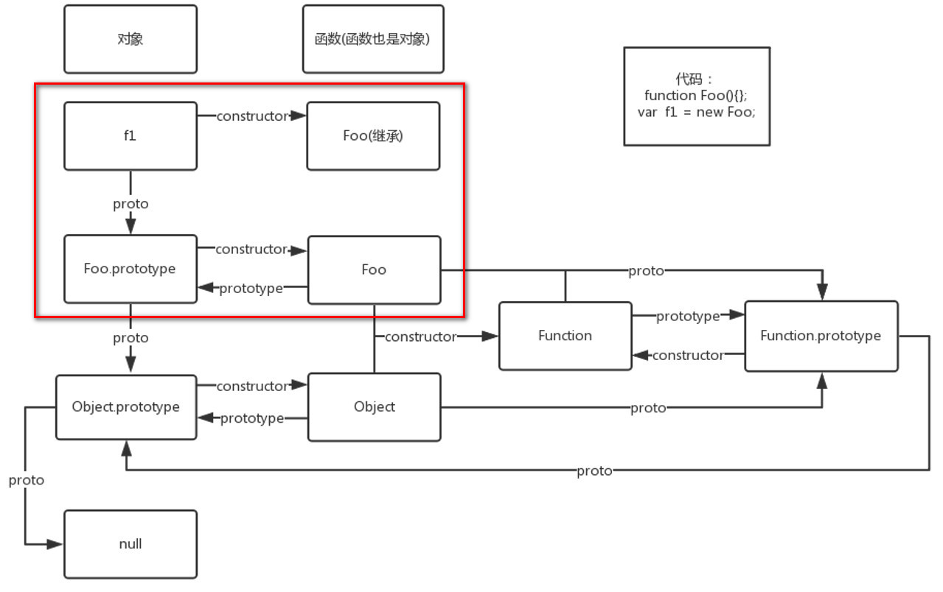
实例对象f1是通过构造函数Foo()的new操作创建的。构造函数Foo()的原型对象是Foo.prototype；实例对象f1通过__proto__属性也指向原型对象Foo.prototype。
function Foo(){};
var f1 = new Foo;
console.log(f1.__proto === Foo.prototype);//true
实例对象f1本身并没有constructor属性，但它可以继承原型对象Foo.prototype的constructor属性
function Foo(){};
var f1 = new Foo;
console.log(Foo.prototype.constructor === Foo);//true
console.log(f1.constructor === Foo);//true
console.log(f1.hasOwnProperty('constructor'));//false
下面是实例对象f1的控制台效果：
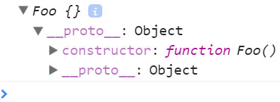

第二部分[Object]：
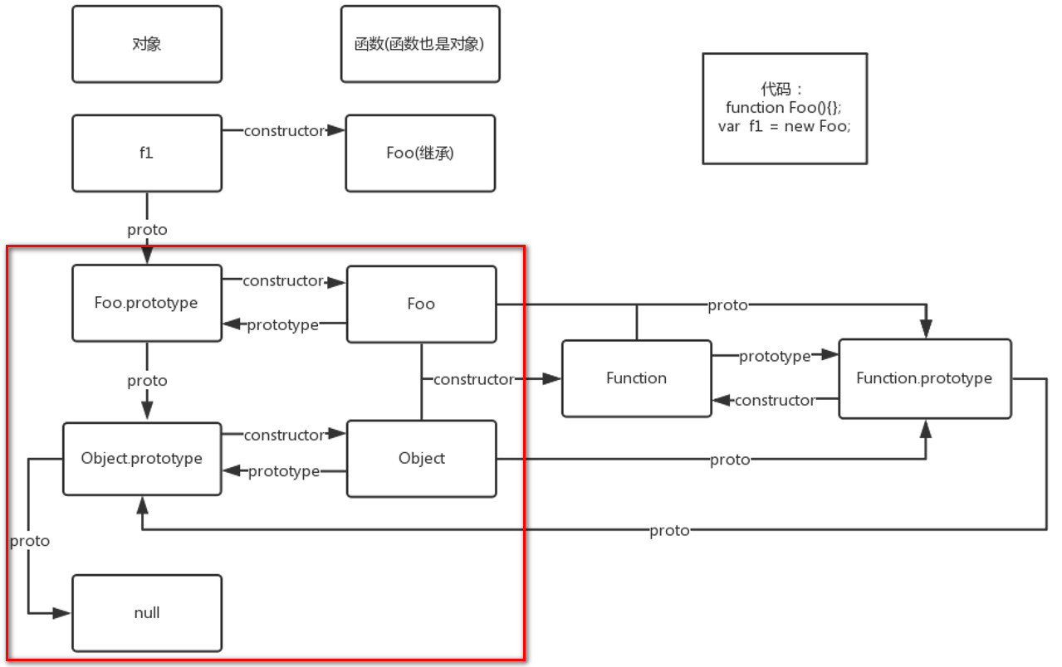
Foo.prototype是f1的原型对象，同时它也是实例对象。实际上，任何对象都可以看做是通过Object()构造函数的new操作实例化的对象。
所以，Foo.prototype作为实例对象，它的构造函数是Object()，原型对象是Object.prototype。相应的，构造函数Object的prototype属性指向原型对象Object.prototype；实例对象Foo.prototype的proto属性同样指向原型对象Object.prototype。
function Foo(){};
var f1 = new Foo;
console.log(Foo.prototype.__proto__ === Object.prototype);//true
实例对象Foo.prototyope本身具有constructor属性，所以它会覆盖继承自原型对象Object.prototype的constructor属性。
function Foo(){};
var f1 = new Foo;
console.log(Foo.prototype.constructor === Foo);//true
console.log(Object.prototype.constructor === Object);//true
console.log(Foo.prototype.hasOwnProperty('constructor'));//true
下图是实例对象Foo.prototype的控制台效果：
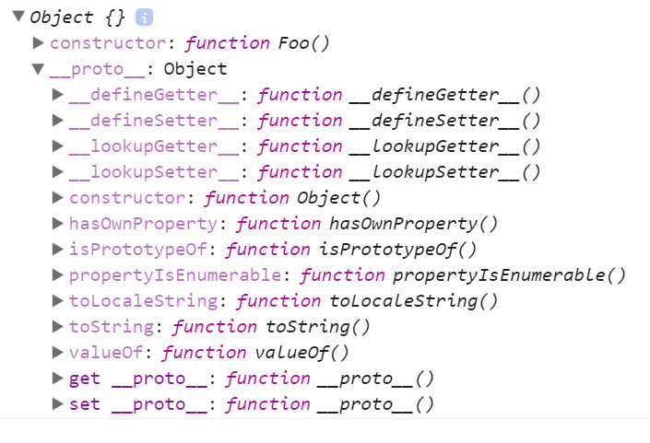
如果Object.prototype作为实例对象的话，其原型对象是什么？结果是null。私以为，这可能也是typeof null的结果是“object”的原因之一吧
console.log(Object.prototype.__proto__ === null);//true

3、第三部分[Function]：
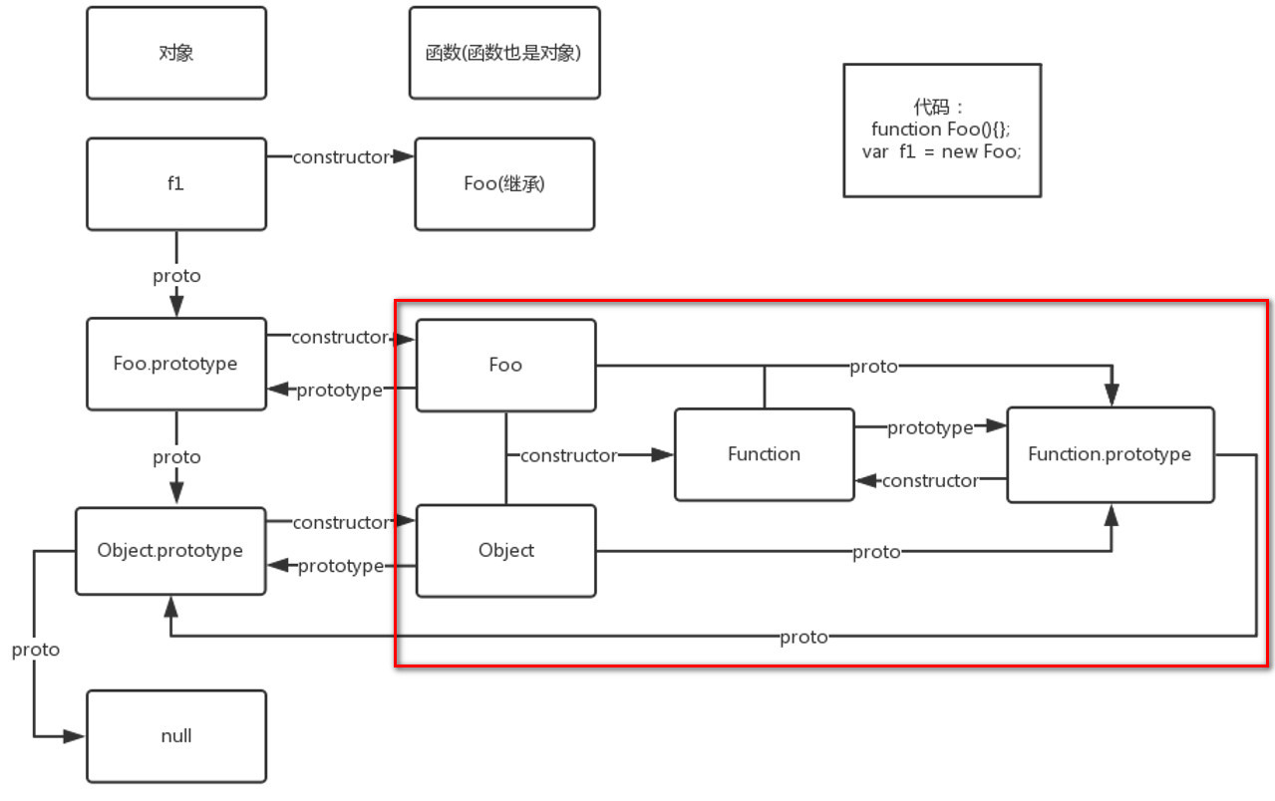
前面已经介绍过，函数也是对象，只不过是具有特殊功能的对象而已。任何函数都可以看做是通过Function()构造函数的new操作符实例化的结果。
如果把函数Foo当成实例对象的话，其构造函数是Function()，其原型对象是Function.prototype；类似的，函数Object的构造函数也是Function()，其原型对象是Function.prototype
function Foo(){};
var f1 = new Foo;
console.log(Foo.__proto__ === Function.prototype);//true
console.log(Object.__proto__ === Function.prototype);//true
原型对象Function.prototype的constructor属性指向构造函数Function()；实例对象Object和Foo本身没有constructor属性，需要继承原型对象Function.prototype的constructor属性。
function Foo(){};
var f1 = new Foo;
console.log(Function.prototype.constructor === Function);//true
console.log(Foo.constructor === Function);//true
console.log(Foo.hasOwnProperty('constructor'));//false
console.log(Object.constructor === Function);//true
console.log(Object.hasOwnProperty('constructor'));//false
所有的函数都可以看成是构造函数Function()的new操作的实例对象。那么Function可以看成是调用其自身的new操作的实例化结果。
console.log(Function.__proto__ === Function.prototype);//true
console.log(Function.prototype.constructor === Function);//true
console.log(Function.prototype === Function.prototype);//true
如果Function.prototype作为实例对象的话，其原型对象是什么？和前面一样，所有的对象都可以看做是Object()构造函数的new操作的实例化结果。所以，Function.prototype的原型对象是Object.prototype，其原型函数是Object()。
console.log(Function.prototype.__proto__ === Object.prototype);//true
第二部分介绍过，Object.prototype的原型对象是null
console.log(Object.prototype.__proto__ === null);//true

总结：
- 函数（Function也是函数）是new Function的结果，所以函数可以作为实例对象，其构造函数是Function()，原型对象是Function.prototype
- 对象（函数也是对象）是new Object的结果，所以对象可以作为实例对象，其构造函数是Object()，原型对象是Object.prototype。
- Object.prototype的原型对象是null

补充：

构造函数中的prototype和__proto__指向是不同的：
function Person(){

}
console.dir(Person);
在浏览器控制台输出的结果是：
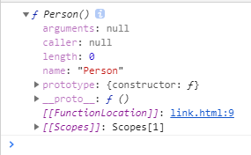
比较prototype和__proto__是否相等：
console.dir(Person.prototype == Person.__proto__); //false
得出的结果是false，这是为什么呢？
【解释】：
- 因为prototype是构造函数才有的属性，当有prototype的时候，相当于将Person当成构造函数了：
- 因为__proto__是实例对象才有的属性，当有__proto__的时候，说明此事的Person是一个实例对象：
var Person = new Function();
【注】任何函数都可以看成是通过Function()构造函数的new操作实例化的结果。
也就是说Person实例对象的__proto__属性是指向Function.prototype的，所以，如果下面的输出结果是正确的：
console.dir(Person.__proto__ === Function.prototype); //true
Function作为构造函数的根节点，所以Function.prototype中没有prototype属性，因为如果有prototype属性，表明Function.prototype任然可以是一个构造函数，这显然不符合：
console.dir(Function.prototype.prototype);//undefined
最后Function.prototype对象的原型是Object.prototype
console.dir(Function.prototype.__proto__ === Object.prototype); //true

